ΠΑΝΕΠΙΣΤΗΜΙΟ ΔΥΤΙΚΗΣ ΜΑΚΕΔΟΝΙΑΣ | 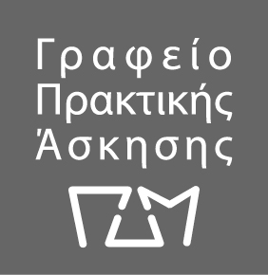
Ενημέρωση Επιτυχόντων Πρακτικής Άσκησης μέσω ΕΣΠΑ 2021-2022 του Παιδαγωγικού Τμήματος Δημοτικής Εκπαίδευσης

Η Πρακτική Άσκηση Τριτοβάθμιας Εκπαίδευσης του ΠΑΝΕΠΙΣΤΗΜΙΟΥ ΔΥΤΙΚΗΣ MΑΚΕΔΟΝΙΑΣ στο πλαίσιο του Επιχειρησιακού Προγράμματος «Ανταγωνιστικότητα, Επιχειρηματικότητα και Καινοτομία (ΕΠΑνΕΚ)» ΕΣΠΑ 2014-2020 θα λειτουργήσει στο Παιδαγωγικό Τμήμα Δημοτικής Εκπαίδευσης για το ακαδημαϊκό έτος 2021-2022.

Η διάρκεια της Πρακτικής Άσκησης είναι δύο μήνες.

Παρακαλούνται οι επιτυχόντες φοιτήτριες/ές του ΠΤΔΕ και θα συμμετάσχουν στην Πρακτική Άσκηση για το ακαδημαϊκό έτος 2021-2022 να παρακολουθήσουν την ενημέρωση που διοργανώνει ο Επιστημονικά Υπεύθυνος του ΠΤΔΕ κ Κωνσταντίνος Νικολαντωνάκης. Η ενημέρωση θα πραγματοποιηθεί την Παρασκευή 8 Απριλίου 2022 και ώρα 18:30 στην αίθουσα zoom https://zoom.us/my/uowm.eled4 και Meeting ID 867-228-1782.

